**[PRG]** 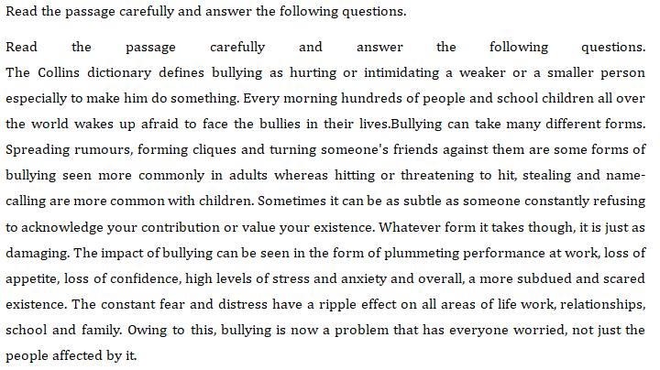

**[Q]** 

(a) 

(b) 

(c) 

(d) 

[qtype] CTQ

[ans] a

[Marks]4,1

[sortid] 1

[PQNo] 1

[soln] 

**[Q]** 

(a) 

(b) 

(c) 

(d) 

[qtype] CTQ

[ans] c

[Marks]4,1

[sortid] 2

[PQNo] 2

[soln] 

**[Q]** 

(a) 

(b) 

(c) 

(d) 

[qtype] CTQ

[ans] b

[Marks]4,1

[sortid] 3

[PQNo] 3

[soln] 

**[PRG]** 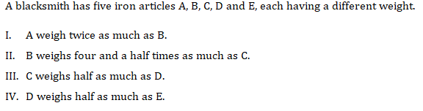

**[Q]** 

(a) 

(b) 

(c) 

(d) 

[qtype] CTQ

[ans] a

[Marks]4,1

[sortid] 4

[PQNo] 1

[soln] 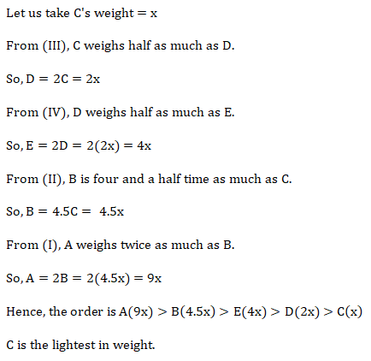

**[Q]** 

(a) 

(b) 

(c) 

(d) 

[qtype] CTQ

[ans] c

[Marks]4,1

[sortid] 5

[PQNo] 2

[soln] 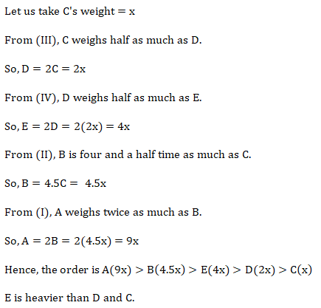

**[Q]** 

(a) 

(b) 

(c) 

(d) 

[qtype] CTQ

[ans] d

[Marks]4,1

[sortid] 6

[PQNo] 3

[soln] 